
دانشگاه صنعتی شریف
دانشکده مهندسی صنایع

پروژه درس اصول شبیه‌سازی

نگارندگان:
آرین آقامحسنی، عمید نصیرپور

استاد درس:
سرکار خانم دکتر نفیسه صدقی

دستیاران آموزشی:
جناب آقای عرفان امانی بنی

پاییز 1403

فهرست

عنوان صفحه
چکیده ‌د
طرح مساله ‌د
فرضیات مساله ‌و
1. توصیف سيستم 1
1.1 توصیف ایستا سیستم 1
1.1.1 متغیر های حالت 1
1.1.2 پیشامد ها 2
1.1.3 موجودیت ها 2
1.1.4 اعلان پیشامد ها 3
1.1.5 تاخیر ها 3
1.1.6 فعالیت ها 4
1.2 توصیف پویا سیستم 5
1.2.1 پیشامد ورود به بیمارستان 5
1.2.2 پیشامد ورود به قبل عمل 6
1.2.3 پیشامد ورود به اورژانس 7
1.2.4 پیشامد ورود به آزمایشگاه 8
1.2.5 پیشامد خروج از آزمایشگاه 9
1.2.6 پیشامد ورود به اتاق عمل 10
1.2.7 پیشامد ورود به سردخانه 11
1.2.8 پیشامد ورود به بخش مراقبت‌های ویژه قلبی 12
1.2.9 پیشامد ورود به بخش مراقبت‌های ویژه 13
1.2.10 پیشامد ورود به بخش عمومی 14
1.2.11 پیشامد خروج از بخش عمومی 15
2. معیار ها 16
2.1 معیار های پیشنهادی 16
2.2 معیار های ارزیابی عملکرد سیستم 16
2.2.1 تعداد افراد خدمت نگرفته (شاخص اثربخشی خدمات بیمارستان) 16
2.2.2 تعداد مرگ‌ومیر در اتاق عمل (شاخص ایمنی جراحی) 16
2.2.3 متوسط زمان انتظار در صف‌ها (شاخص کارایی جریان بیمار) 17
2.2.4 نرخ استفاده از منابع (شاخص بهره‌وری عملیاتی) 17
2.2.5 متوسط زمان انتظار بیماران ضروری در صف جراحی (شاخص عملکرد پاسخ به موارد حیاتی) 17

چکیده

این پروژه به شبیه‌سازی فرآیندهای مختلف بیمارستانی با هفت بخش اصلی می‌پردازد. این بخش‌ها عبارتند از: بخش بستری پیش از عمل، اورژانس، آزمایشگاه، اتاق‌های عمل، بخش عمومی، بخش مراقبت‌های ویژه، و بخش مراقبت‌های ویژه قلبی. هر بخش بیمارستان دارای تعداد خاصی تخت است و منابع دیگر مانند تجهیزات و کادر پزشکی نیز بر اساس تعداد تخت‌ها تخصیص می‌یابد.
پذیرش بیماران به صورت غیرمتمرکز در بخش‌های بستری پیش از عمل و اورژانس انجام می‌شود. بیمارانی که نیاز به جراحی دارند به دو دسته انتخابی (عادی) و غیرانتخابی (ضروری) تقسیم می‌شوند. بیماران انتخابی پیش از عمل بستری شده و سپس به اتاق عمل منتقل می‌شوند، در حالی که بیماران غیرانتخابی فوراً در اولویت قرار دارند و به محض آماده بودن اتاق عمل جراحی می‌شوند.
این پروژه همچنین شامل زمان‌بندی‌های مختلف برای آزمایش‌ها، جراحی‌ها، و فرآیندهای بعد از عمل است. جراحی‌ها به سه دسته ساده، متوسط و پیچیده تقسیم می‌شوند و بسته به نوع جراحی، بیماران به بخش‌های مختلف بیمارستان منتقل می‌شوند. همچنین، شبیه‌سازی تحت شرایط غیرقطعی مانند مشکلات برق و وقوع حوادث جمعی، انجام می‌شود تا روند پذیرش و جراحی بیماران بهینه‌سازی شود. هدف نهایی پروژه، تحلیل و بهبود عملکرد بیمارستان با توجه به محدودیت‌ها و منابع موجود است.

طرح مساله
یک بیمارستان فرضی با هفت بخش اصلی به عنوان موضوع این پروژه در نظر گرفته شده است. بخش‌های این بیمارستان شامل بخش پیش از بستری برای آماده‌سازی بیماران انتخابی، اورژانس برای مدیریت بیماران غیرانتخابی، آزمایشگاه جهت انجام آزمایش‌های اولیه، اتاق‌ عمل برای جراحی بیماران، بخش عمومی برای بستری بیماران دارای جراحی ساده، بخش مراقبت‌های ویژه برای بیماران با جراحی پیچیده و شرایط حاد و بخش مراقبت‌های ویژه قلبی مخصوص بیمارانی با با جراحی‌های قلبی می‌باشد.
در این بیمارستان، بیماران در دو دسته انتخابی و غیرانتخابی پذیرش شده و بیماران انتخابی با برنامه‌ریزی قبلی و از طریق پزشک معالج به بیمارستان مراجعه کرده و معمولا دو روز پیش از جراحی در بخش پیش از جراحی پذیرش می‌شوند. در مقابل، بیماران غیرانتخابی که به دلیل شرایط اضطراری یا وقوع حادثه به بیمارستان آورده می‌شوند، بلافاصله پس از ورود در صورت وجود تخت خالی در اتاق عمل تحت جراحی قرار می‌گیرند. روند ورود این بیماران بر اساس توزیع احتمالی پواسون با نرخ مشخص صورت می‌گیرد. لازم به ذکر است که احتمال مراجعه بیماران انتخابی به بیمارستان 75 درصد و بیماران غیرانتخابی 25 درصد می‌باشد همچنین بیماران غیرانتخابی با احتمال 0.5 ممکن است به صورت گروهی وارد شوند که این گروه‌های بیماران غیرانتخابی ممکن است متشکل از 2 تا 5 نفر باشند که این تعداد بر اساس یک توزیع یکنواخت گسسته تعیین می‌شود. همچنین لازم به ذکر است که با توجه به امکانات موجود در بیمارستان حداکثر 10 نفر از بیماران غیرانتخابی می‌توانند در صف ورود به اورژانس و درون آمبولانس‌ها نگه‌داری شوند.
پس از پذیرش، تمام بیماران باید آزمایش‌های اولیه‌ای را در آزمایشگاه انجام دهند که در اینجا بیماران غیرانتخابی نسبت به بیماران انتخابی در اولویت قرار دارند. زمان مورد نیاز برای انجام این آزمایش‌ها برای هر بیمار به صورت تصادفی و در محدوده مشخصی تعیین می‌شود. پس از تکمیل آزمایش‌ها، بیماران به اتاق عمل منتقل شده و جراحی بیماران بر اساس سه سطح پیچیدگی شامل جراحی ساده، متوسط و پیچیده انجام می‌شود. داده‌های تاریخی بیمارستان نشان می‌دهند که 50 درصد از جراحی‌ها ساده، 45 درصد متوسط و 5 درصد پیچیده می‌باشند. مدت زمان هر جراحی نیز بر اساس توزیع بر اساس توزیع آماری مختص به آن مشخص می‌شود.
پس از اتمام جراحی، بیماران بر اساس نوع عمل و شرایط جسمانی‌ خود به بخش‌های مختلف بیمارستان منتقل می‌شوند. بیمارانی که تحت جراحی ساده قرار گرفته‌اند، معمولا به بخش عمومی منتقل می‌شوند همچنین بیمارانی که جراحی متوسط داشته‌اند، بسته به وضعیت سلامتی خود ممکن است به بخش عمومی، بخش مراقبت‌های ویژه و یا بخش مراقبت‌های ویژه‌ی قلبی منتقل شوند. در مورد جراحی‌های پیچیده نیز اکثر بیماران به بخش مراقبت‌های ویژه فرستاده می‌شوند اما بیمارانی که جراحی قلبی داشته‌اند به بخش مراقبت‌های ویژه قلبی فرستاده می‌شوند. لازم به ذکر است که بیماران ممکن است پس از انجام جراحی دچار وخامت حال شده و به جراحی مجدد نیاز پیدا کنند. همچنین احتمال فوت در میان بیماران با جراحی پیچیده وجود دارد که در این صورت به بخش سردخانه منتقل می‌شوند.
چالش‌های مهم این بیمارستان شامل مدیریت منابع محدود، از جمله تعداد تخت‌ها در بخش‌های مختلف، زمان آماده‌سازی اتاق عمل پس از هر جراحی می‌باشد. این بیمارستان با 10 تخت در بخش پیش از جراحی، 10 تخت در بخش اورژانس، ظرفیت 3 بیمار به صورت همزمان در آزمایشگاه، 5 تخت در اتاق عمل، 40 تخت در بخش عمومی، 25 تخت در بخش مراقبت‌های ویژه و 5 تخت در بخش مراقبت‌های ویژه قلبی فعالیت می‌کند. علاوه بر این، در صورت قطع برق که به صورت تصادفی ممکن است رخ دهد، ژنراتورهای بیمارستان قادر به تامین برق تنها 80 درصد از تخت‌های بخش مراقبت‌های ویژه و مراقبت‌های ویژه قلبی می‌باشند.
در پایان لازم به ذکر است که این پروژه با هدف شبیه‌سازی و مدل‌سازی سیستم بیمارستان به منظور شناسایی نقاط گلوگاهی، بهینه‌سازی منابع و تحلیل تاثیر تغییرات مختلف بر عملکرد کلی سیستم انجام می‌شود.

فرضیات مساله

در مساله فرض کردیم تمام ویژگی ها به جز ویژگی Q در ابتدا ساخته شده و به بیمار تعلق داده می‌شود. اگر بیمار ضروری باشد، I = e و در غیر این صورت I = n و برای همه j = 0.
اگر ورود گروهی باشد k = 1 و در غیر این صورت برابر 0 است. نوع عمل هم در ابتدا مشخص است، برای عمل ساده L = s، برای عمل متوسط L = m و برای عمل های پیچیده L = h.
اگر قرار به مرگ بیمار باشد، N = 1 و در غیر این صورت معادل 0 است، برای ویژگی اینکه بیمار بعد از عمل عادی کجا برود هم داریم، M = G در صورتی که به بخش عمومی برود، M = C برای وقتی که به بخش مراقبت‌های ویژه قلبی برود، M = I در صورتی که به بخش مراقبت‌های ویژه برود و M = 0 در صورتی که عمل متوسط نباشد.
مورد بعد ویژگی نوع عمل در صورت پیچیده بودن هست که، به ازای O = HE عمل قلبی است، در صورت O = NHE عمل غیر قلبی است و برای O = NHS عمل پیچیده نیست.
ویژگی اینکه بیماراز کدام بخش به بخش عمومی آمده است در ابتدا 0 است و در مدل ساخته می‌شود.

1. توصیف سيستم

1.1 توصیف ایستا سیستم

1.1.1 متغیر های حالت
نماد | پیشامد ها
LEn(t) | تعداد تخت های خالی بخش قبل عمل که کمتر مساوی 25 است
lqn(t) | طول صف ورود به بخش قبل عمل
lee(t) | تعداد تخت خالی اورژانس که کمتر مساوی 10 است
Lqe(t) | تعداد آمبولانس خالی برای منتظر بودن بیمار اورژانسی که کمتر مساوی 10 است
nns(t) | تعداد افرادی که خدمت دریافت نکرده اند
lel(t) | تعداد تخت خالی آزمایشگاه که کمتر مساوی 3 است
lqln(t) | طول صف ورود به آزمایشگاه از بخش قبل عمل
lqle(t) | طول صف ورود به آزمایشگاه از بخش اورژانس
noln(t) | تعداد بیمار (های) عادی در آزمایشگاه
nole(t) | تعداد بیمار (های) اورژانسی در آزمایشگاه
les(t) | تعداد تخت (های) خالی اتاق عمل که کوچک تر مساوی 50 است
lqsn(t) | طول صف ورود بیماران به اتاق عمل از بخش قبل عمل
lqse(t) | طول صف ورود بیماران به اتاق عمل از بخش اورژانس
nd(t) | تعداد افراد مرده در اتاق عمل
e(t) | وضعیت برق (1 برای بودن و 0 برای نبودن)
lec(t) | تعداد تخت (های) خالی بخش مراقبت‌های ویژه قلبی که کمتر مساوی 5 است
lqc(t) | طول صف ورود به بخش مراقبت‌های ویژه قلبی
lei(t) | تعداد تخت (های) خالی بخش مراقبت‌های ویژه که کمتر مساوی 10 است
lqi(t) | طول صف ورود به بخش مراقبت‌های ویژه
leg(t) | تعداد تخت (های) خالی بخش عمومی که کمتر مساوی 40 است
lqg(t) | طول صف بخش عمومی

1.1.2 پیشامد ها

نماد | پیشامد ها
HE | پیشامد ورود به بیمارستان
PSE | پیشامد ورود به بخش قبل عمل
EE | پیشامد ورود به اورژانس
LE | پیشامد ورود به آزمایشگاه
LL | پیشامد خروج از آزمایشگاه
SE | پیشامد ورود به اتاق عمل
ME | پیشامد ورود به سردخانه (مرگ حین عمل)
CE | پیشامد ورود به بخش بخش مراقبت‌های ویژه قلبی
IE | پیشامد ورود به بخش بخش مراقبت‌های ویژه
GE | پیشامد ورود به بخش عمومی
GL | پیشامد خروج از بخش عمومی (خروج از بیمارستان)
LNS | پیشامد عدم دریافت خدمت

1.1.3 موجودیت ها
مشتری شماره r با ویژگی های i, j, k, L, M, N, O, P, Q

- عادی یا اورژانسی $i ∈\{n:عادی, e:اورژانسی\}$
- در آزمایشگاه بوده ؟ $j ∈\{0:نبوده, 1:بوده\}$
- ورود گروهی بوده ؟ $k ∈\{0:خیر, 1:بله\}$
- نوع عمل $L ∈\{s:ساده, m:متوسط, h:پیچیده\}$
- به کدام بخش میرود ؟ $M ∈\{G:عمومی, c:CCU, i:ICU, nn:غیرمتوسط عمل\}$
- بیمار مرده است ؟ $N ∈\{0:خیر, 1:بله\}$
- نوع عمل در صورت پیچیده بودن $O ∈\{HE:قلبی, NHE:غیرقلبی, NHS:پیچیده غیر عمل\}$
- آیا حال بیمار وخیم می شود ؟ $P ∈\{0:خیر, 1:بله\}$
- بیمار از کجا وارد بخش عمومی شده است ؟ $Q ∈\{O:عمل, c:CCU, i:ICU\}$ (در مدل ساخته می‌شود و در ابتدا 0 است.

1.1.4 اعلان پیشامد ها

- $(HE, t, P_{i, j, k, L, M, N, O, P, Q})$
- $(PSE, t, P_{i, j, k, L, M, N, O, P, Q})$
- $(EE, t, P_{i, j, k, L, M, N, O, P, Q})$
- $(SE, t, P_{i, j, k, L, M, N, O, P, Q})$
- $(LE, t, P_{i, j, k, L, M, N, O, P, Q})$
- $(LNS, t, P_{i, j, k, L, M, N, O, P, Q})$
- $(LL, t, P_{i, j, k, L, M, N, O, P, Q})$
- $(GE, t, P_{i, j, k, L, M, N, O, P, Q})$
- $(IE, t, P_{i, j, k, L, M, N, O, P, Q})$
- $(CE, t, P_{i, j, k, L, M, N, O, P, Q})$
- $(ME, t, P_{i, j, k, L, M, N, O, P, Q})$
- $(GE, t, P_{i, j, k, L, M, N, O, P, Q})$
- $(END, t)$

$*$ در شروع شبیه‌سازی پیشامد HE وارد FEL می شود.

1.1.5 تاخیر ها

- بیمار عادی در صف قبل عمل
- بیمار ضروری در صف اورژانس
- بیمار عادی در صف آزمایشگاه
- بیمار ضروری در صف آزمایشگاه
- بیمار عادی در صف اتاق عمل
- بیمار ضروری در صف اتاق عمل
- بیماران در صف ورود به CCU
- بیماران در صف ورود به ICU
- بیماران در صف ورود به بخش عمومی

1.1.6 فعالیت ها

${S1}^{*}$ : کار اداری بیمار عادی برای ورود به آزمایشگاه که 60 دقیقه می باشد
${S2}^{*}$ : زمان بستری شدن در بخش قبل عمل که 2 روز می باشد
${S3}^{*}$ : کار اداری بیمار اورژانس برای ورود به آزمایشگاه که 10 دقیقه می باشد
${S4}^{*}$ : زمان بستری شدن در بخش اورژانس با توزیع مثلثی با پارامتر های کمینه، میانگین و بیشینه به تریتیب 5، 75، 100 دقیقه
${S5}^{*}$ : زمان انجام آزمایش ها با توزیع یکنواخت بین 28 تا 32 دقیقه
${S6}^{*}$ : زمان جراحی ساده با توزیع ایکس و پارامتر ساده (مخصوص خود)
${S7}^{*}$ : زمان جراحی متوسط با توزیع ایکس و پارامتر متوسط (مخصوص خود)
${S8}^{*}$ : زمان جراحی پیچیده با توزیع ایکس و پارامتر پیچیده (مخصوص خود)
${S9}^{*}$ : زمان آماده سازی عمل که 10 دقیقه می باشد
${S10}^{*}$ : زمان بستری در بخش مراقبت‌های ویژه و بخش مراقبت‌های ویژه قلبی که توزیع نمایی با پارامتر 25 ساعت دارد
${S11}^{*}$ : زمان بستری در بخش عمومی که توزیع نمایی با پارامتر 50 ساعت دارد

1.2 توصیف پویا سیستم

1.2.1 پیشامد ورود به بیمارستان

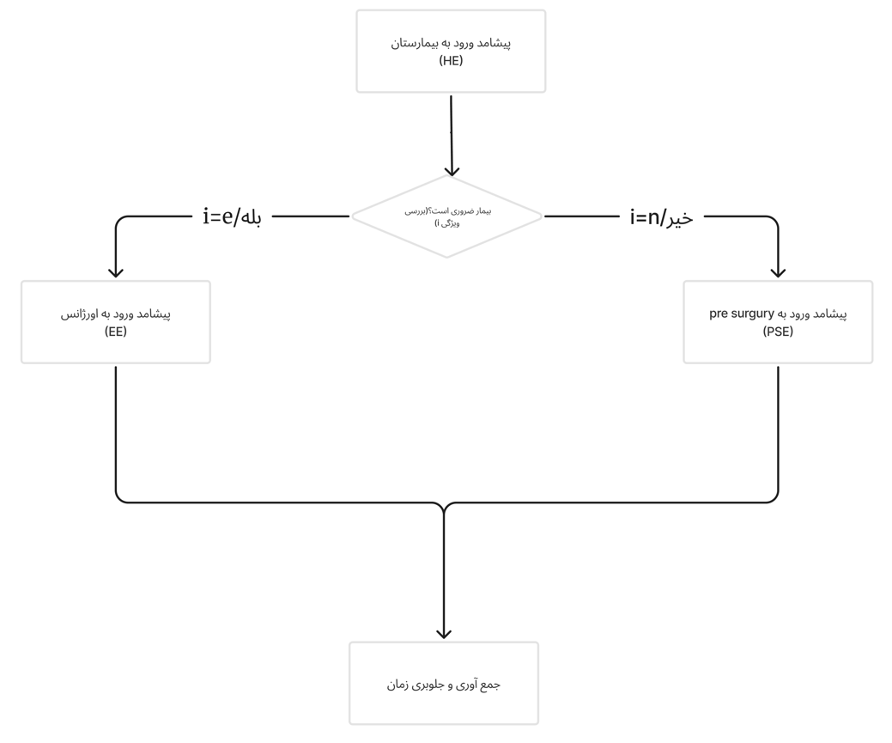

1.2.2 پیشامد ورود به قبل عمل

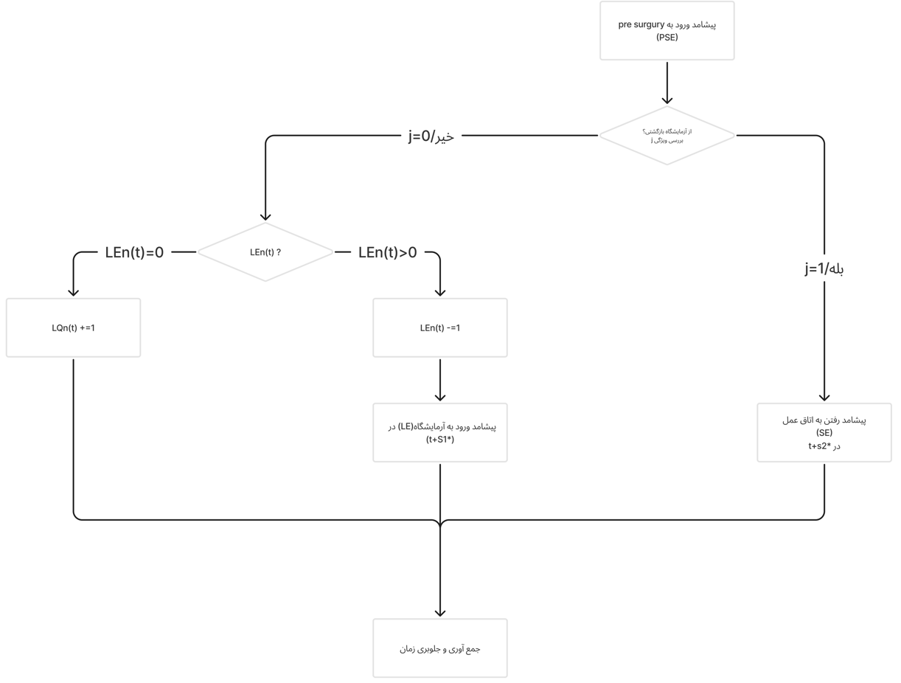

1.2.3 پیشامد ورود به اورژانس

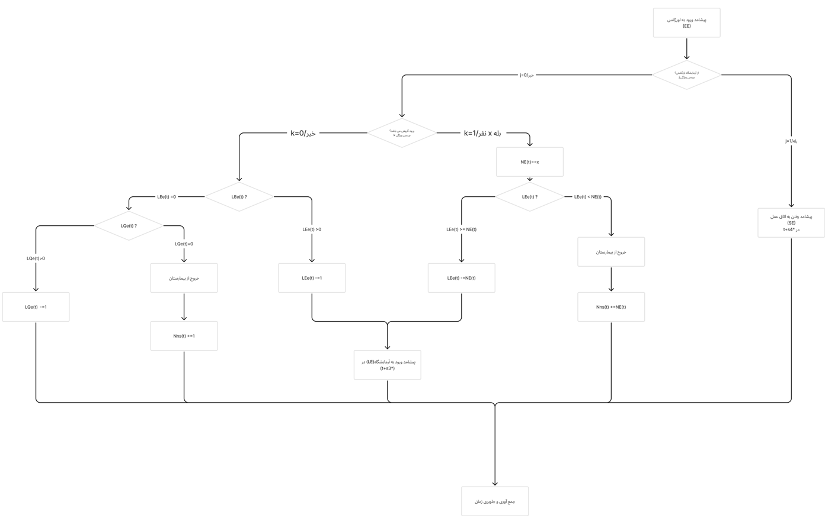

1.2.4 پیشامد ورود به آزمایشگاه

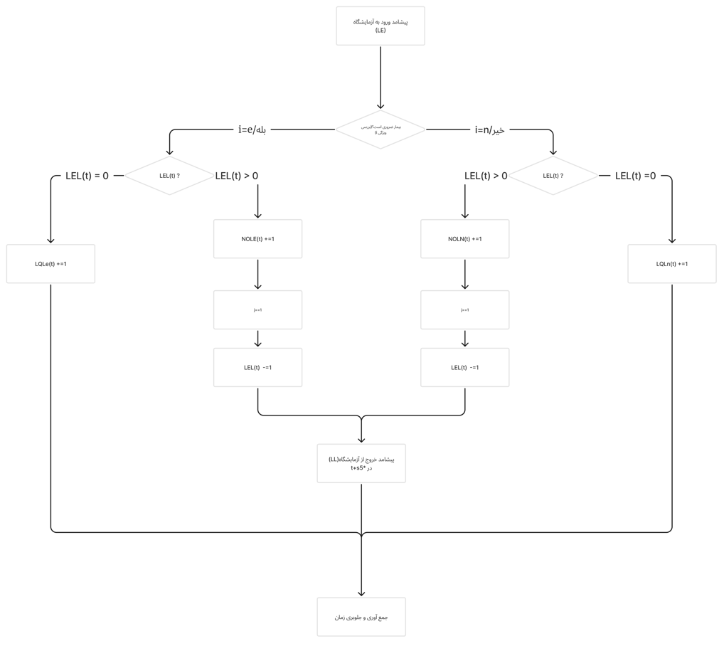

1.2.5 پیشامد خروج از آزمایشگاه

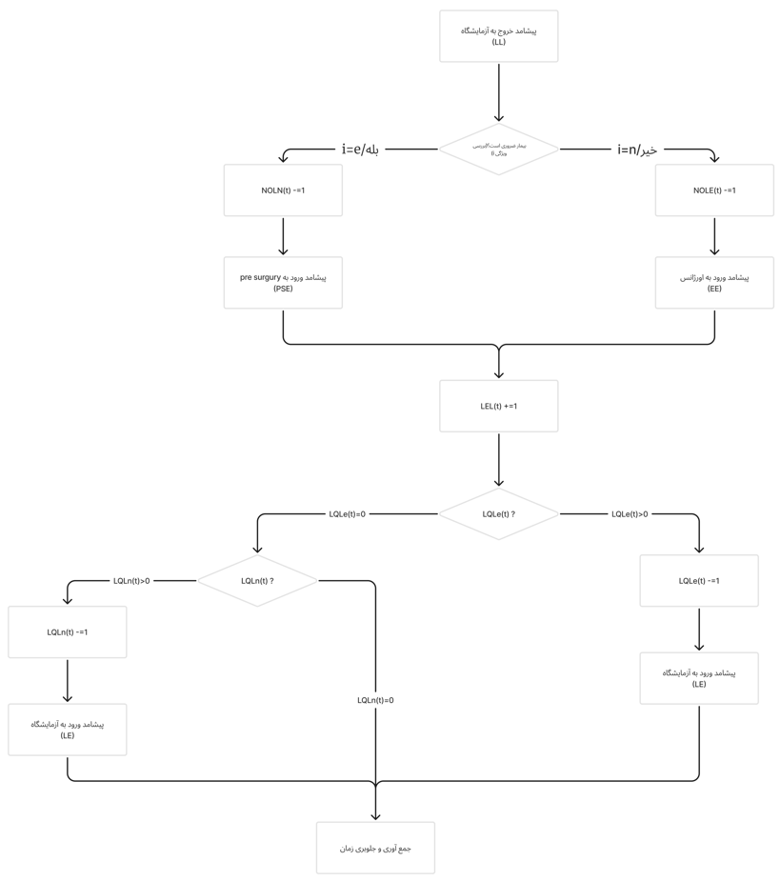

1.2.6 پیشامد ورود به اتاق عمل

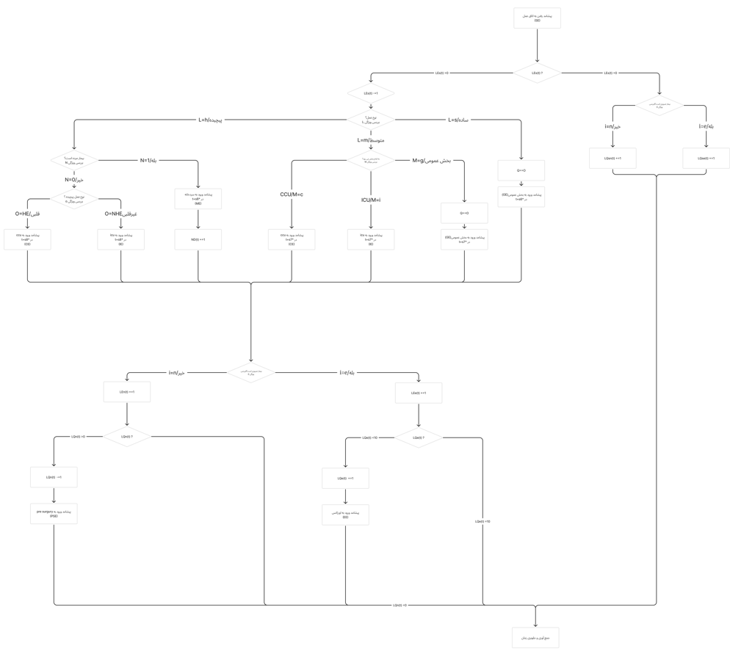

1.2.7 پیشامد ورود به سردخانه

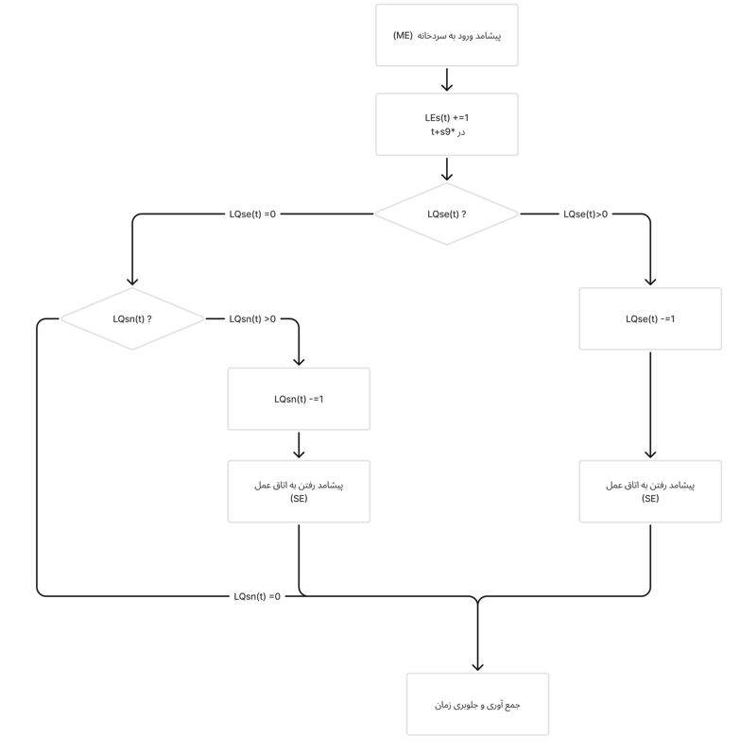

1.2.8 پیشامد ورود به بخش مراقبت‌های ویژه قلبی

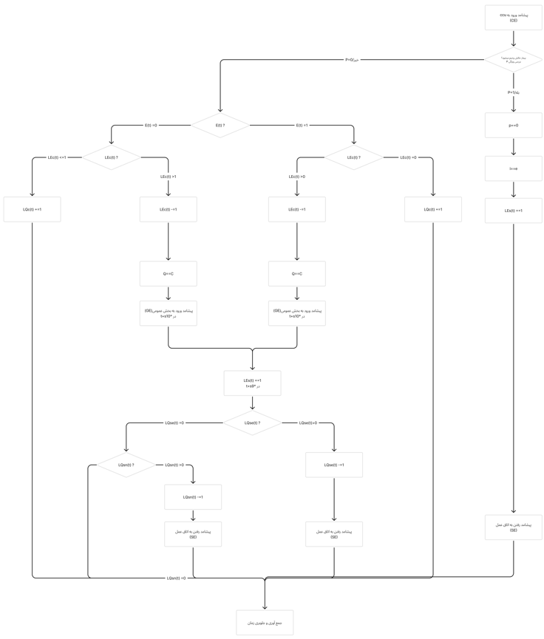

1.2.9 پیشامد ورود به بخش مراقبت‌های ویژه

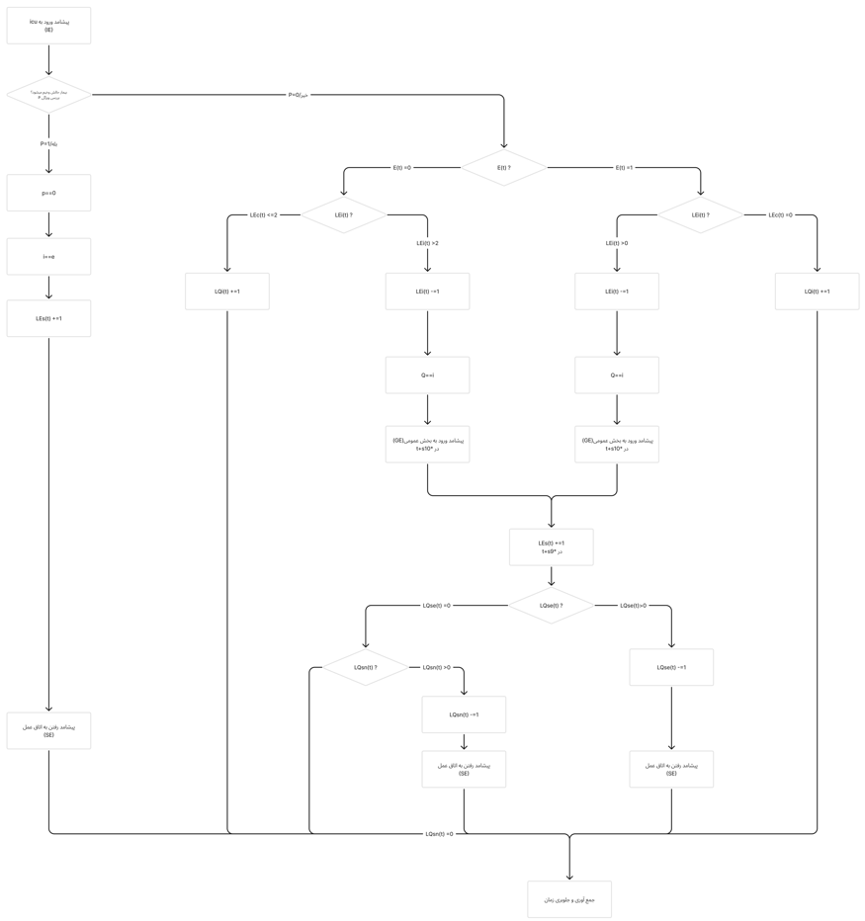

1.2.10 پیشامد ورود به بخش عمومی

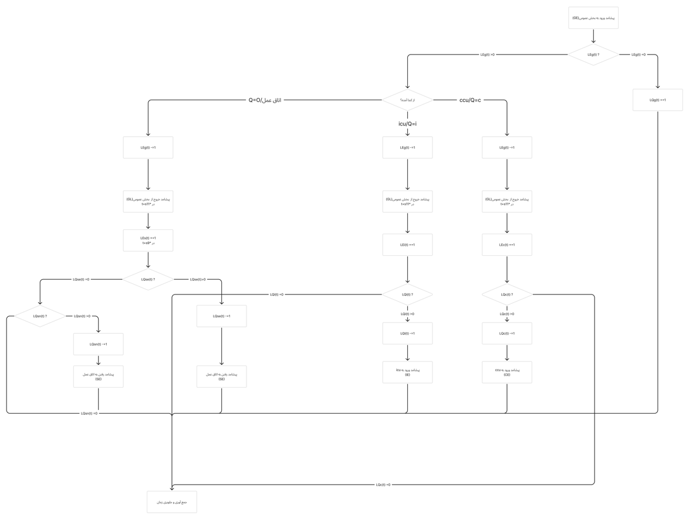

1.2.11 پیشامد خروج از بخش عمومی

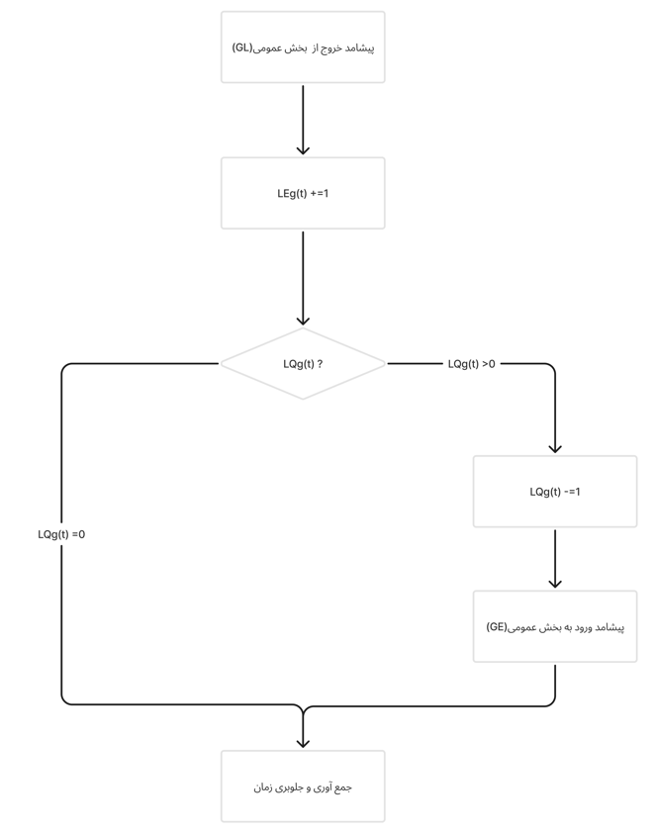

2. معیار ها

2.1 معیار های پیشنهادی

- تعداد افراد خدمت نگرفته (شاخص اثربخشی خدمات بیمارستان)
- تعداد مرگ‌ومیر در اتاق عمل (شاخص ایمنی جراحی)
- متوسط زمان انتظار در صف‌ها (شاخص کارایی جریان بیمار)
- نرخ استفاده از منابع (شاخص بهره‌وری عملیاتی)
- متوسط زمان انتظار بیماران ضروری در صف جراحی (شاخص عملکرد پاسخ به موارد حیاتی)

2.2 معیار های ارزیابی عملکرد سیستم

2.2.1 تعداد افراد خدمت نگرفته (شاخص اثربخشی خدمات بیمارستان)
این معیار نشان‌دهنده تعداد بیمارانی است که بدون دریافت خدمات از بیمارستان خارج می‌شوند. بالا بودن این عدد می‌تواند نشان‌دهنده مشکلاتی مانند کمبود نیروی انسانی، مدیریت ضعیف جریان بیمار یا کمبود منابع باشد. کاهش تعداد افراد خدمت نگرفته نه تنها به معنای بهبود عملکرد بیمارستان است، بلکه مستقیماً به افزایش رضایت بیماران و ارتقاء شهرت بیمارستان منجر می‌شود. بیمارستان‌هایی که موفق به کاهش این شاخص می‌شوند، توانایی خود را در مدیریت نیازهای متنوع بیماران و افزایش دسترسی به خدمات درمانی به اثبات می‌رسانند.

2.2.2 تعداد مرگ‌ومیر در اتاق عمل (شاخص ایمنی جراحی)
این معیار تعداد بیمارانی را که حین یا پس از جراحی در اتاق عمل فوت می‌کنند، اندازه‌گیری می‌کند. بالا بودن این نرخ نه تنها نگرانی بیماران و خانواده‌ها را افزایش می‌دهد، بلکه به شدت بر شهرت بیمارستان و اعتماد عمومی تأثیر منفی می‌گذارد. بیمارستان‌هایی که نرخ مرگ‌ومیر پایینی دارند، نشان‌دهنده استانداردهای بالای ایمنی، کیفیت جراحی و مهارت پزشکان و تیم‌های جراحی هستند. کاهش این شاخص، گامی اساسی در راستای ارتقای خدمات بیمارستانی و ایجاد اطمینان در میان جامعه است.

2.2.3 متوسط زمان انتظار در صف‌ها (شاخص کارایی جریان بیمار)
این معیار میانگین زمانی که بیماران در صف انتظار برای دریافت خدمات سپری می‌کنند را مشخص می‌کند. طولانی بودن صف‌ها و انتظار زیاد می‌تواند منجر به نارضایتی بیماران و حتی بدتر شدن وضعیت سلامتی آن‌ها شود. بیمارستان‌هایی که بتوانند این زمان را کاهش دهند، نه تنها تجربه بهتری برای بیماران فراهم می‌کنند، بلکه نشان‌دهنده توانایی بالای آن‌ها در مدیریت مؤثر جریان بیماران است. کاهش زمان انتظار باعث بهبود بهره‌وری سیستم و ارتقای کیفیت خدمات درمانی می‌شود.

2.2.4 نرخ استفاده از منابع (شاخص بهره‌وری عملیاتی)
این معیار نشان می‌دهد که بیمارستان تا چه حد منابع خود از جمله کارکنان، تجهیزات و امکانات را بهینه استفاده می‌کند. بهره‌وری بالا در استفاده از منابع به معنای کاهش هزینه‌های عملیاتی، ارائه خدمات بهتر به بیماران و دسترسی بیشتر به امکانات درمانی است. بیمارستانی که توانایی مدیریت منابع خود را بهینه داشته باشد، نه تنها عملکرد مالی بهتری دارد، بلکه می‌تواند خدمات باکیفیت‌تری به تعداد بیشتری از بیماران ارائه کند. این شاخص نشان‌دهنده توانایی بیمارستان در مدیریت محدودیت‌ها و ایجاد تعادل بین نیازها و منابع است.

2.2.5 متوسط زمان انتظار بیماران ضروری در صف جراحی (شاخص عملکرد پاسخ به موارد حیاتی)
این معیار زمان انتظار بیمارانی که نیاز فوری به جراحی دارند را بررسی می‌کند و از اهمیت ویژه‌ای برخوردار است. بالا بودن این شاخص می‌تواند تأثیرات فاجعه‌باری بر سلامت بیماران داشته باشد و نارضایتی شدید را به همراه آورد. کاهش زمان انتظار در این صف نشان‌دهنده توانایی بیمارستان در مدیریت موارد اورژانسی و اولویت‌دهی به بیماران حیاتی است. بیمارستانی که بتواند این شاخص را به حداقل برساند، نشان‌دهنده آمادگی بالا و توانایی در ارائه خدمات اورژانسی با کیفیت است که به طور مستقیم بر اعتماد عمومی تأثیر می‌گذارد.

ICU
CCU
Pre-Surgery

